BG
КОМИСИЯ НА ЕВРОПЕЙСКИТЕ ОБЩНОСТИ
Брюксел, 11.3.2009
COM(2009) 115 окончателен

СЪОБЩЕНИЕ ОТ КОМИСИЯТА ДО СЪВЕТА И ДО ЕВРОПЕЙСКИЯ ПАРЛАМЕНТ
Доклад за напредъка в създаването на вътрешен пазар за природен газ и електроенергия
{SEC(2009) 287}

СЪОБЩЕНИЕ ОТ КОМИСИЯТА ДО СЪВЕТА И ДО ЕВРОПЕЙСКИЯ ПАРЛАМЕНТ
Доклад за напредъка в създаването на вътрешен пазар за природен газ и електроенергия
A. КОНТЕКСТ
Започналата преди няколко години либерализация на пазара на ЕС за електроенергия и природен газ допринесе за обновяването на енергийния сектор. Тя спомогна за развитието на предприемаческия потенциал в този сектор, което имаше положително въздействие върху различни дейности, свързани с енергетиката, като се започне от производството на енергия от разнообразни възобновяеми източници и се стигне до създаването на финансови пазари за енергийни финансови деривати. Участниците на пазара сега са по-добре подготвени да се приспособят към бързите промени в икономическата и околната среда, особено по отношение на специфичните предизвикателства, които изменението на климата поставя пред енергийния сектор. Настоящият доклад свидетелства, че през последните пет години са постигнати съществени подобрения на пазара на ЕС на електроенергията и природния газ.
Макар това развитие да е окуражаващо и да подчертава ползите от процеса на либерализация, пълният потенциал на либерализацията все още не е осъществен. Все още съществува поредица от области, както и държави-членки, в които действащото законодателство (втори пакет от документи за вътрешния пазар) не се прилага правилно или в които е очевидна необходимостта от ново законодателство. Комисията предприема мерки, за да гарантира правилното прилагане на законодателството на ЕС на национално равнище посредством процедури за нарушение, както и допълва законодателството във връзка с вътрешния пазар с третия пакет от документи в областта на вътрешния енергиен пазар. През юни и юли 2008 г. пакетът от документи мина на първо четене в Европейския парламент; през октомври 2008 г. бе постигнато политическо споразумение в Съвета. Второто четене започна през януари 2009 г., а приемането на пакета от документи е предвидено за средата на 2009 г. Впоследствие ще бъде необходимо третият пакет от документи в областта на вътрешния пазар да бъде въведен в националното законодателство.
Една от целите на този доклад, следователно, е да бъдат отбелязани пропуските в настоящата ситуация и да бъдат посочени областите, в които са необходими по-нататъшни действия. За съставянето на настоящия доклад бяха използвани основно данни от два източника: националните доклади, представени от националните регулаторни органи, и данните на Евростат относно крайните цени. Националните доклади бяха представени на Комисията през втората половина на 2008 г. и съдържат данни основно за 2007 г.; данните на Евростат се отнасят до първото полугодие на 2008 г.
Б. развитието В КЛЮЧОВИ ОБЛАСТИ, СЛАБОСТИ за които трябва да се вземат мерки
1. Прилагане на законодателството
Повече от четири години след крайния срок (1 юли 2004 г.), пълното прилагане на втория пакет от директиви в областта на електроенергията и природния газ все още не е напълно завършено.
Няколко държави-членки, включително DK, LU и NL, понастоящем прилагат правилно и двете директиви чрез съответното национално законодателство. В други държави-членки също беше отбелязан напредък: след издаването на мотивирано становище от Европейската комисия, CZ, FI, DE, GR, LV, LT, SI и UK хармонизираха националното си законодателство с това на ЕС. По отношение на някои други държави-членки се наложи Комисията да предприеме правни мерки, за да бъде гарантирано цялостното и правилно прилагане на определени разпоредби. Европейската комисия наблюдава внимателно и непрекъснато националните законодателства. Мониторингът за съответствие с регламентите за електроенергията и за природния газ, осъществяван от Европейската група на регулаторите в секторите на електроенергията и природния газ (ERGEG), показва, че пълно съответствие все още не е постигнато, по-специално по отношение на правомощията на Националните регулаторни органи (НРО) да налагат санкции, както и по отношение на прозрачността и други свързани въпроси.
Що се отнася до природния газ, за публикуването на съответните входни и изходни пунктове, на договорения и наличния капацитет, както и на данните за минали количества, бе установено, че е направено в редица държави-членки по незадоволителен начин. Комисията ще продължи да следи за правилното прилагане на съществуващите изисквания; освен това Комисията счита, че действащите изисквания трябва да бъдат допълнително засилени, за да получат участниците на пазара достатъчно информация. Друга област, в която са необходими по-нататъшни действия, е хармонизирането на правилата, които все още варират значително в рамките на ЕС.
Съответствието с Регламента за електроенергията и с насоките за управление на претоварването на преносната мрежа се подобрява. При около половината междусистемни връзки бяха създадени механизми за разпределение в рамките на същия ден; другите трябва бързо да ги последват. Необходими са подобрения, за да бъде гарантирано пълното прилагане на всички изисквания, свързани с прозрачността, както и общ съгласуван механизъм за разпределяне на капацитета.
Европейската комисия ще разгледа възможността за откриване на процедури за нарушение в областите, в които липсва съответствие с директивите и регламентите за електроенергията и природния газ.
2. Интеграция на пазара
Наличието на достатъчно преносни връзки между пазарите и ефективното използване на тези преносни връзки e ключовa предпоставка за интегрирания европейски пазар на електроенергията и на природния газ. Произтичащото от това оживление на трансграничната търговия ще спомогне за смекчаване на ситуации на пазарна мощ (market power), а тъй като пазарите ще станат по-конкурентни, потребителите ще почувстват ползата от конкурентните цени и услуги.
Големината на таксите за пренос на електроенергия прeз претоварени преносни връзки (congestion rents) на електроенергийните пазари предполага увеличаване на инвестициите в необходимия капацитет за трансграничен пренос, за да бъде осъществена цялостна интеграция на пазара. Ясната тенденция за повишаване на обемите, търгувани на спотовия пазар на електроенергийните борси, представлява обнадеждаващ факт, при все че търгуваните обеми все още отразяват скромна част от общото потребление на електроенергия. Друга тенденция, която може да се забележи, е по-активното участие на търговците на енергийните борси.
Таблица 1: Обеми, търгувани на спотовия пазар на електроенергийните борси
 | Обем % от потреблението |  |  | Брой на търговците на енергийните борси
 | 2006 г. | 2007 г. | ∆ | 2006 г. | 2007 г. | ∆
Гърция | 102,75 | 105,70 | 2,88 | 24 | 27 | 3
Дания | 96,09 | 99,16 | 3,20 | NA | 9 | NAP
Швеция | 70,22 | 85,32 | 21,52 | NA | 150 | NAP
Испания | 51,90 | 80,06 | 54,25 | 22 | 25 | 3
Италия | 58,22 | 65,11 | 11,83 | 80 | 89 | 9
Финландия | 42,00 | 45,85 | 9,16 | NAP | NAP | NAP
Португалия | 0,00 | 43,63 | NAP | NA | 2 | NAP
Литва | 18,88 | 21,98 | 16,43 | 5 | 5 | 0
Германия | 15,60 | 21,48 | 37,68 | 161 | 192 | 31
Нидерландия | 17,14 | 18,48 | 7,81 | NA | NA | NAP
Румъния | 7,74 | 9,32 | 20,31 | NA | 99 | NAP
Франция | 6,19 | 9,20 | 48,73 | 74 | 68 | -6
Белгия | 0,59 | 8,43 | 1325,26 | NA | 24 | NAP
Обединеното кралство | 4,33 | 4,71 | 8,97 | 51 | 60 | 9
Австрия | 2,70 | 3,73 | 38,19 | 37 | 40 | 3
Полша | 1,11 | 1,60 | 43,10 | NA | NA | NAP
Словения | 0,01 | 0,01 | 97,45 | 14 | 15 | 1
Източник: Данни на регулаторните органи
През 2007 г. обемите, търгувани в газовите търговски центрове (gas hubs), се увеличиха с 33 %. Това е още едно съществено увеличение след това от 44 %, отбелязано през 2006 г. Засега обемите, които са доставяни физически в повечето разпределителни газовите търговски центрове, са все още сравнително ниски в сравнение с общото потребление на съответните пазари.
Фигура 2: Обеми, търгувани в европейските газови търговски центрове (в млрд. m³)
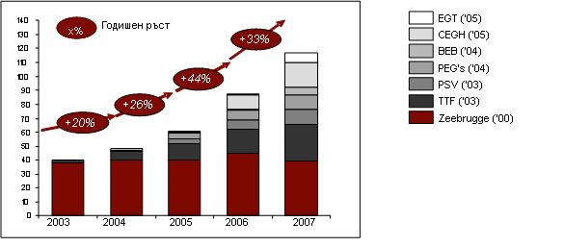
Източник: AT Kearney
Няколко проекта целят повишаване на интеграцията на пазара чрез осигуряване на нова инфраструктура. Пример за това е постигнатото споразумение за изграждане на нова електропреносна връзка на френско-испанската граница. Някои важни нови инфраструктурни проекти бяха освободени от регулирания достъп на трети страни, който се изисква съгласно член 22 от Директивата за природния газ или член 7 от Регламента за електроенергията.
Регионални инициативи
Регионалните инициативи в областта на електроенергията доведоха до определен конкретен напредък: общо разпределение на капацитета на границата между Италия и Словения и между Италия и Швейцария; платформата за непрекъсната търговия в рамките на същия ден на газопреносната връзка Германия—Дания—запад; трансгранична балансираща система по газопреносната връзка между Франция и Великобритания; свързване на пазарите с един ден изпреварване при газопреносните връзки между Германия и Дания; и публикуване на по-подробна информация относно товарите, преноса и балансирането (в региона на Северна Европа и Централна и Източна Европа). Всеки от тези факти говори за постигнат напредък. За да продължи да се повишава интеграцията (регионалната) на пазарите, трябва да се предвиди създаване на единна тръжна платформа и свързване на пазарите. Напредъкът, постигнат във връзка със създаване на общ тръжен център за региона на Централна и Източна Европа, както и създаването на център за разпределение на капацитета в региона на Централна и Западна Европа, трябва да послужи за пример, който да бъде последван и в други региони.
По отношение на регионалните инициативи в областта на природния газ беше отбелязан следният напредък: за централноевропейския газопреносен център беше създаден индекс за цената на природния газ за един ден напред; бяха разработени конкретни планове за увеличаване на междусистемните връзки на границата между Франция и Испания; работата в северозападния регион беше съсредоточена върху балансирането, качеството на природния газ, газовите търговски центрове и прозрачността. По-нататъшното интегриране на пазара би изисквало поставянето на по-силен акцент върху разпределението на капацитета, предлагането на услуги, които подпомагат ефективната търговия с природен газ, както и гарантиране, че мрежовите тарифи („себестойност плюс печалба“ или пазарни) стимулират конкретно трансграничните инвестиции. Също толкова важно е и прилагането на недискриминиращи и прозрачни правила за балансиране на пазара на природен газ, които са хармонизирани на наднационално равнище.
3. Концентрация и консолидация
В областта на електроенергийния пазар на едро, съответните три най-големи производители все още контролират по над 70 % от електрогенериращия капацитет в 15 от държавите-членки. Високото равнище на концентрация на електроенергийния пазар на едро се потвърждава и от факта, че само в осем държави-членки има умерено концентриран пазар.
Фигура 3: Концентрация на електроенергийния пазар на едро (изразена чрез индекса Herfindahl-Hirschman —HHI)
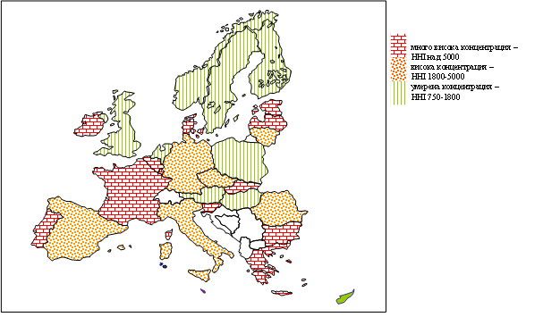Източник: Данни на регулаторните органи
Концентрация на пазара на едро на природния газ е още по-висока. Съответните три най-големи търговци на едро имат пазарен дял от или над 90 % в 12 от държавите-членки.
Необходими са допълнителни действия, за да има и един добре работещ пазар на дребно. Що се отнася до електроенергийния пазар на дребно, пазарният дял на съответните три най-големи дружества в целия пазар на дребно бе над 80 % в 14 от държавите-членки. На фигурата по-долу чрез индекса Herfindahl-Hirschman (HHI) са представени нивата на концентрация на пазара на дребно на природен газ. Само в една държава-членка пазарът е умерено концентриран.
Фигура 4: Концентрация на пазара на дребно на природен газ
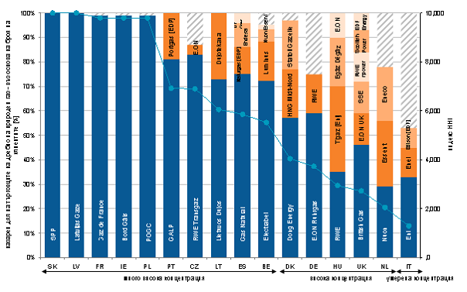
Източник: Capgemini
4. Ценови тенденции
Цените на електроенергията и на природния газ бяха силно повлияни от растящите цени на нефта на международния пазар. През първата половина на 2008 г. средната месечна цена за Brent се повиши с 36 %. В периода юли—декември 2008 г., поради световната икономическа криза и спада в търсенето на нефт, средната месечна цена за Brent се понижи с 64 %.
Фигура 5: Спотова цена за Brent: средна месечна цена (в EUR)
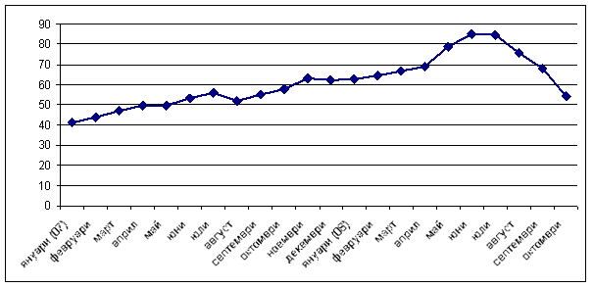
Източник: Platts
Движението на цената на нефта на международния пазар влияе върху цените на природния газ и на електроенергията поради това, че цената на нефта се използва като референтна цена в дългосрочните споразумения за доставка на природен газ. Има вероятност тази обвързаност да стане по-слабо значима, когато пазарът на природния газ започне да функционира по-добре, при по-диверсифициран портфейл на доставки на природен газ, както и по-благоприятни условия за внос. Клаузите за преразглеждане на цената предвиждат изчисляване на разликата в цената след определен период от време (обикновено от 3 до 6 месеца); тенденцията към намаляване на цените на нефта би следвало от своя страна да доведе до по-ниски цени на природния газ и на електроенергията през 2009 г.
През първата половина на 2008 г. цените на електроенергията за домакинствата показваха големи колебания, което е показател за недостатъчното интегриране на пазара. Разликата в цените на електроенергията между държавите-членки може да бъде обяснена с различни фактори. На първо място, разходите за производството на електроенергия (по-конкретно комбинациите от горива) са различни. Вторият елемент е различната степен на разполагаемост на достатъчен производствен капацитет. На трето място, нивото на конкуренция на паразите на едро и дребно играе важна роля. И на последно място, регулираните цени също водят до ценови различия между държавите-членки.
Повишението на цените на електроенергията варира много между отделните държави-членки през отчетния период. Цените на електроенергията за домакинствата са се увеличили средно с почти 2 %. Цените на електроенергията за домакинствата се повишиха в по-голяма степен в HU, CZ, DK, BE, LV и CY, т. е. повишението в посочения период е от над 13 %. Не съществува непременно връзка между големите увеличения и най-високите цени на електроенергията в абсолютни стойности, освен за CY и BE. IE има най-високите цени на електроенергията в абсолютни стойности (без данъци), въпреки че цените се понижиха с почти 8 %. От фигура 6 може да се види, че и петте държави-членки с най-ниски цени на електроенергията за домакинствата имат регулирани цени. Следователно, изглежда различието в нивата на повишение се дължи частично на специфични политически мерки (като регулираните цени); също така изглежда, че държавите-членки, при които равновесието между търсенето и предлагането се е влошило, са претърпели по-съществени повишения.
Фигура 6: Цени на електроенергията за домакинствата (без данъци)
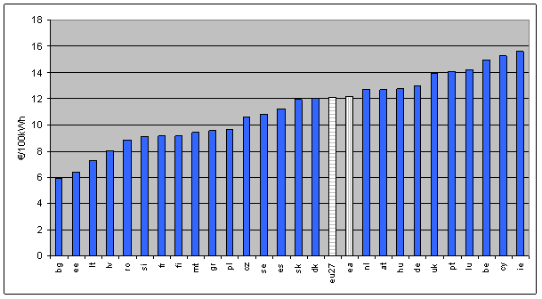
Източник: Евростат
Ако бъде отчетен паритетът на покупателната способност (PPP), цените на електроенергията са високи за домакинствата в HU, SK, DE, CY, DK и PL (включени са всички данъци). Всички тези държави-членки, освен DE, поддържат регулирани цени. Цените на електроенергията са по-ниски за домакинствата в FI, FR, NO, EE, EL и LV.
Цените на природния газ за домакинствата се повишиха повече от цените на електроенергията (без данъци): около 5 % до 7 % през първата половина на 2008 г. И тук регулираните цени оказват влияние. В RO, IE, и в по-малка степен в PT, домакинствата-потребители на природен газ изпитаха положителното въздействие от намалението на (регулираната) цена на природния газ. По същия начин, всичките седем най-ниски цени на природния газ са регулирани (RO, EE, LT, BG, LV, HU и PL).
Най-ниската (нерегулирана) цена на природния газ за домакинствата е в Обединеното кралство. И в NL цените на природния газ са относително ниски. Тези две държави-членки са големи производители на собствен природен газ.
Фигура 7: Цени на природния газ за домакинствата (без данъци)
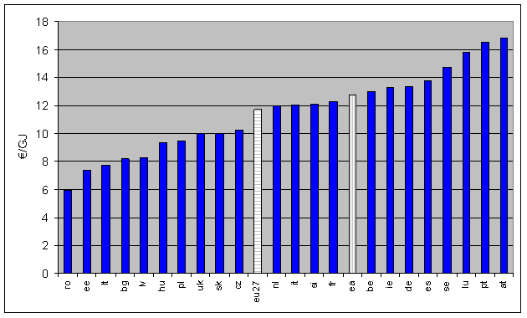
Източник: Евростат
Изразени в PPP, най-високите цени на природния газ са за домакинствата-потребители в SE, BG, AT, PT и SI; цените на природния газ в UK, HU, LV, IE, FR и EE бяха най-ниски.
В NL и SE, където не се поддържат регулирани цени, повишението на цените за домакинствата (природен газ и електроенергия, без данъци) бе под средното за ЕС. Големият брой потребители, които сменят доставчика си в NL, показва, че истинската конкуренция на пазара на дребно спомага за предотвратяването на съществени увеличения на цените. Същото важи и за цените на електроенергията за домакинствата в Обединеното кралство; въпреки, че цените на природния газ за домакинствата в Обединеното кралство се повишиха, изразени в PPP те остават най-ниски. Важен елемент е, че индексацията в дългосрочните договори за доставка на природен газ в Обединеното кралство се определя в много по-голяма степен от промените в цената на природния газ в газовите търговски центрове, в сравнение с континентална Европа.
Повишението (между 5 % и 13 %) на цените на природния газ за промишлени нужди през първата половина на 2008 г. (без данъци), сравнено с втората половина на 2007 г., като цяло бе по-съществено от повишението на цените на електроенергията за промишлени нужди. Общата тенденция е най-големите промишлени потребители да почувстват най-съществените увеличения. В SE, SK, LU, DE, BE, CZ, HU, LT и EE промишлените потребители на природен газ се изправиха пред съществени увеличения. И тук различията между държавите-членки говорят за недостатъчна конкуренция на пазара (на едро), както и за липса на интеграция на пазара.
Що се отнася до цените на електроенергията за промишлени нужди, най-съществените увеличения бяха регистрирани в AT, BE, CZ, HU, SK, LV и PT. Не съществува непременно връзка обаче между тези съществените увеличения и високите нива на цените на електроенергията: през първата половина на 2008 г. най-високите цени на електроенергията за промишлени нужди бяха регистрирани в CY, IE, MT и SK.
5. Независимост на мрежовите оператори
През отчетния период бе отбелязан известен успех по отношение на разделянето (unbundling) на мрежовите оператори. На ниво разпределение функционалното разделяне стана задължително във всички държави-членки от 1 юли 2007 г. В много случаи досега обаче операторите на разпределители мрежи (ОРМ) не бързаха с ефективното прилагане на функционалното разделяне. Това се отнася както за ОРМ за електроенергия, така и за ОРМ за природен газ. Освен това държавите-членки продължават широко да използват дерогации от изискването за разделяне на ниво разпределение: половината държави-членки разрешават тези ОРМ както от електроенергийния, така и от газовия сектор, които имат по-малко от 100 000 клиенти, да бъдат освободени от изискванията за юридическо разделяне.
На ниво пренос, някои държави-членки са надхвърлили приложимите изисквания за юридическо и функционално разделяне. При 15 оператори на преносни мрежи (ОПМ) в електроенергийния сектор и при 12 ОПМ в газовия сектор е извършено разделяне на собствеността.
6. Ефективно регулиране от страна на регулаторите
През отчетния период работата на регулаторния форум във Флоренция (за електроенергията) и Мадридския регулаторен форум (за природния газ) се фокусира върху напредъка на регионалните инициативи и спазването на регламента за природния газ и електроенергията. Непрекъснатите усилия на ERGEG, както и участието на различни заинтересовани страни в регионалните инициативи и форумите във Флоренция и Мадрид, не доведоха до разработването на общи стандарти и подходи за трансгранична търговия. Поради тази причина предложенията на Европейската комисия в третия пакет от документи за вътрешния пазар включват създаването на Агенция за сътрудничество между енергийните регулатори. Основните предложени задачи на агенцията целят да допълнят на европейско ниво регулаторните задачи, изпълнявани от националните регулатори. Тъй като все още съществуват опасения относно независимостта на регулаторите в някои държави-членки, а за правилното функциониране на пазара са необходими силни регулаторни органи, предложенията на Комисията целят също и да засилят правомощията на регулаторните органи.
За да се осъществи интеграция на пазара е нужно и ефективно сътрудничество между ОПМ. Следователно, Комисията официално ще повери на Европейските мрежи от оператори на преносни мрежи (на природен газ и електроенергия — ENTSOG и ENTSOE) отговорността по хармонизиране на правилата за достъп до мрежите и оперативните правила, обмена на информация между ОПМ и координирането на нови инвестиции.
7. Потребителското измерение
С цел да подпомогне информирането на потребителите относно техните права, Комисията е организирала информационна кампания в рамките на целия ЕС относно правата на гражданите като потребители и е разработила Европейски контролен списък на потребителите на енергия с „често задавани въпроси“ от потребителите относно техните енергийни пазари на дребно, преведени на техния език. Освен това Комисията стартира Форум на гражданите по въпросите на енергетиката, за да подпомага потребителите, като се стреми да реализира на практика съществуващите им права на равнището на ЕС и да им предоставя ясна и разбираема информация относно избора, който имат към момента на закупуване на потребяваните от тях природен газ или електроенергия. На този форум ще бъдат изготвени препоръки, целящи по-добро прилагане и реализиране на практика на правата на потребителите на енергия и подобряване на пазарите на дребно за електроенергия и природен газ; на него ще бъдат изготвени и препоръки относно съставянето на сметките. Данните на Евробарометър за 2008 г. показаха, че е необходимо на гражданите да бъде предоставена допълнителна информация относно функционирането на вътрешния пазар на електроенергията и природния газ. Индексът за развитие на пазарите на дребно е нова инициатива на Комисията; той ще обхване и електроенергията и природния газ и ще включва основни показатели като цени, жалби на потребителите, смяна на доставчика и удовлетворение на потребителите.
Реакция от страна на потребителя — смяна на доставчика
Много малко от държавите-членки бяха в състояние да предоставят пълни и изчерпателни данни относно смяната на доставчиците. В сектора на електроенергията за 2007 г. BE и SE отчетоха годишен процент на случаите на смяна на доставчика, отнесен към общия брой на съответните точки на измерване (електромери), от около 10 % за целия пазар на дребно. Годишният процент на смяна при средните предприятия беше доста съществен в DK и IT (над 20 %), както и в SI и SE (около 10 %). NO, SE, NL и UK отчетоха най-висок процент на смяна при малките предприятия и домакинствата. Като се вземе предвид годишният процент на смяна към единица обем на доставките, в BG, LU, PL, DE и ES бе отчетен висок процент на смяна при големите предприятия.
За сектора на природния газ няма системни данни относно смяната на доставчика. Що се отнася до процента на смяна за целия пазар на дребно на природен газ, само седем държави-членки съобщиха данни за съответните точки на измерване (разходомери за газ); четири държави-членки съобщиха данни за обема на доставките. Заслужва да бъде отбелязан процентът на смяна (отнесен към броя на съответните разходомери за газ) при малките предприятия и домакинствата, особено в NL (8,3 %), както и в Обединеното кралство (18,4 %). Процентът на смяна за целия пазар на дребно на природен газ (за единица обем) е висок в DK и ES (+ 20 %) и до известна степен в HU и DE.
Съществува значителна разлика в нивата на смяна в различните държави-членки, като на някои установени пазари, например този в Обединеното кралство, се наблюдават относително високи нива, докато при голяма част от другите се забелязва слаба активност или липса на такава. На равнището на малките предприятия и домакинствата съобщените данни показват, че потребителите на електроенергия са по-активни от потребителите на природен газ.
Регулирани цени
Както се потвърждава от Съобщението за единния пазар за Европа през 21-ви век, единният пазар трябва да продължава да насочва вниманието си върху области, които засягат ежедневието на потребителите, като енергетиката например. Това обхваща съществуващите регулаторни предпазни механизми на ЕС относно универсалната услуга, задълженията за обществена услуга, както и уязвимите потребители.
Едновременното съществуване на отворени енергийни пазари и регулирани енергийни цени е често срещано явление сред държавите-членки на ЕС: регулирани цени се поддържат от повече от половината от държавите-членки. Държавите-членки, които поддържат регулирани цени на електроенергията и на природния газ, са: BG, DK, EE, FR, HU, IE, IT, LV, LT, PL, PT, RO, SK и ES. В GR, CY и MT съществуват регулирани цени за електроенергията. През 2007 г. DE премахна регулираните цени за електроенергията (за домакинствата и малките предприятия). Във FI съществуват регулирани цени за природния газ. В повечето държави-членки регулирането на цените не се свежда единствено до домакинствата.
Отрицателните въздействия на регулираните енергийни цени продължават да бъдат значителна пречка пред правилното функциониране на вътрешния енергиен пазар, тъй като могат да доведат до нарушаване на конкуренцията (например, препятствия пред влизането на нови доставчици на пазара и възпиращи фактори за смяна на доставчика), както и да подадат неправилни сигнали относно цените (което влияе върху инвестициите и стимулите за енергийна ефективност). Освен това механизмите за контрол на цените могат да са несъвместими със законодателството на ЕС. Защитата на „уязвимите потребители“ не бива да се бърка с поддържането на регулирани цени за всички (или за определени категории) потребители. Целево насоченото регулиране на цените може да бъде необходимо за защита на отделни потребители при определени конкретни обстоятелства.
В. СИГУРНОСТ НА ДОСТАВКИТЕ
За да може ЕС да продължи да има сигурност на енергийните си доставки, ще бъдат необходими значителни инвестиции през следващите две десетилетия. Това се потвърждава от Втория стратегически енергиен преглед на Комисията и от Международната агенция по енергетика (МАЕ).
Директива 2005/89/ЕО относно мерките за гарантиране на сигурността на електроснабдяването и инвестициите в инфраструктурата трябваше да бъде транспонирана в националното законодателство на държавите-членки до 24 февруари 2008 г. Към датата на съставяне на настоящия доклад, 19 държави-членки са съобщили за пълно транспониране на директивата. Някои държави-членки (HU, SK, PL) са наложили ограничения за износ на електроенергия поради причини, свързани със сигурността на доставките. Законодателството на ЕС обаче позволява на държавите-членки прилагане на временни предпазни механизми единствено в случаите, когато е застрашена физическата безопасност или сигурност на лица и инсталации или целостта на системите.
За природния газ съответният референтен документ е Съобщението на Комисията до Европейския парламент, Съвета, Европейския икономически и социален комитет и Комитета на регионите във връзка с Директива 2004/67/ЕО от 26 април 2004 година относно мерките за гарантиране сигурността на снабдяването с природен газ. Съгласно Съобщението сега действащият механизъм на Общността не е достатъчен да осигури навременна реакция при кризисно състояние на снабдяването с газ, надхвърляща равнището, до което националните мерки могат да помогнат. Освен това липсата на прозрачност затруднява оценката на ситуацията на снабдяването с газ в реално време и на възможните реакции от страна на ЕС.
Г. ЗАКЛЮЧЕНИЯ
През 2007 г. и 2008 г. бяха положени много усилия за засилване на конкуренцията на пазара на едро; съществен напредък бе отбелязан в областта на регионалните инициативи. Забелязва се и нова тенденция за изграждане на нова енергийна инфраструктура. Това е от изключително значение за преодоляване на продължителната фрагментираност на енергийните пазари на ЕС. Тази тенденция ще продължи, но може да отнеме време, тъй като проектирането и изграждането на подобна инфраструктура изисква продължително време.
Настоящият доклад представя смесена картина на напредъка при изграждането на вътрешния енергиен пазар. И докато положението на по-отдавна установените пазари демонстрира потенциалните ползи от либерализацията на енергийния пазар, все още съществуват редица области и държави-членки, в които се наблюдават съществени пречки пред ефективното функциониране на пазара на електроенергия и природен газ. Основна пречка е непълното прилагане на европейското законодателство в областта на електроенергията и природния газ. Неотдавнашното увеличение на енергийните цени показва, че интеграцията на пазара и засилването на трансграничната търговия следва да се превърнат в най-важен приоритет. Следователно е много важно регламентите за електроенергията и природния газ да бъдат правилно прилагани във всички държави-членки. Комисията приканва настойчиво държавите-членки, регулаторите и енергийният отрасъл да предприемат съответните стъпки колкото е възможно по-бързо. Третият пакет от документи в областта на вътрешния пазар е предназначен да допълни съществуващото законодателство на ЕС и не бива да служи като извинение за недостатъчното прилагане на съществуващия втори пакет от документи в областта на вътрешния пазар. Европейската комисия ще разгледа възможността за откриване на процедура за нарушение за несъответствие с разпоредбите на директивите и регламентите за електроенергията и природния газ.
Що се отнася до концентрацията на пазара, напредъкът като цяло е бавен. Редица пазари на едро все още изпитват отрицателното въздействие на ограничената конкуренция и липсата на ликвидност.
Има признаци, че положението на пазара на дребно ще се подобри. Държавите-членки трябва да положат още повече усилия в предоставянето на изчерпателни данни относно смяната на доставчици.
Основен въпрос през отчетния период бе повишаването на енергийните цени, което частично се дължеше на растящите цени на нефта на международния пазар. Това доведе до съществени увеличения на крайните цени на енергията. В някои държави-членки промишлените потребители се изправиха пред по-сериозни увеличения на цените отколкото в други държави-членки. От лятото на 2008 г. насам цените на първичните енергоизточници се понижиха значително. Конкуренцията и отварянето на пазара би следвало да гарантират достигането на тези по-ниски цени до крайните потребители.
При все, че някои краткосрочни решения като регулираните цени могат да изглеждат благоприятни предвид бързо растящите енергийни цени, настоящият доклад подчертава вероятните последици от подобни мерки: губи се доверието на инвеститорите, поставят се пречки пред влизането на пазара и се излагат на риск цялостните ползи от вътрешния енергиен пазар. През идните две десетилетия в ЕС, както и другаде по света, трябва да се направят съществени инвестиции в инфраструктура. Само добре функциониращият вътрешен пазар на електроенергия и природен газ може да подаде правилни ценови сигнали за насърчаване на инвестициите в дългосрочен план.

Виж уебсайта на Европейската комисия: www.ec.europa.eu/energy.
Директива 2003/54 и Директива 2003/55.
Съответствие с Регламента за електроенергията 1228/2003 — Доклад за мониторинга, осъществяван от ERGEG, реф. E07-EFG-23-06, 18 юли 2007 г.; Регламент 1228/2003 Контрол за съответствие. Втори доклад, реф. E08-ENM-03-05, 4 септември 2008 г., виж www.energy-regulators.eu.
Съответствие с изискването за прозрачност на Регламента за природния газ 1775/2005 — Доклад за мониторинга, осъществяван от ERGEG, реф. E07-TRA-02-03, 18 юли 2007 г.; допълнителни изисквания за прозрачност. Доклад за мониторинга, осъществяван от ERGEG, реф. E07-TRA-02-03b, 9 октомври 2007 г.
Прилагане на Насоките за добри практики за балансиране на пазара на природния газ — 2008 Доклад за мониторинга, осъществяван от ERGEG, декември 2008 г.
Съотв. глава 5 и глава 3 от Насоките за управление на претоварването на преносните мрежи.
Членовете на ETSO съобщиха, че през 2007 г. разходите за пренос на електроенергия през претоварени преносни връзки (congestion rents) са възлезли на 1,7 млрд. EUR, което може да се сравни с приходите от регулираните мрежи, възлизащи на 10—11 млрд. EUR за страните от ЕС/ЕИП.
Трудно е да се оцени развитието при обемите, търгувани на извънборсовия пазар, тъй като данните не са леснодостъпни и не могат да бъдат проверени.
Разликите при обемите на спотовия пазар като процент от националното потребление на електроенергия сами по себе си не представляват показател за ликвидността на съответните пазари на едро, очевидна е обаче тенденцията към повишаване на обемите. Виж Секторно проучване, стр. 128—129.
2 проекта за терминалите LNG: GATE и Liongas в Нидерландия, както и разширяването на терминала Grain LNG в Обединеното кралство; 2 проекта за газопроводи: газопровода IGI Посейдон между Гърция и Италия, и австрийският участък от газопровода Набуко.
Газопреносната връзка BritNed между Нидерландия и Великобритания; Estlink между Финландия и Естония и газопреносната връзка East-West между Ирландия и Великобритания.
Свързването на пазари е начин да се разпределят трансгранични капацитети чрез имплицитни търгове, при които се включват и оферти от съседни енергийни борси.
Средна месечна цена за Brent, в EUR; сравнение януари—юли 2008 г.
Анализ въз основа на данни на Евростат, в евро, без данъци. Потребление DC и DD — виж таблица 5.7 от техническото приложение. Сравнение на втората половина на 2007 г. спрямо първата половина на 2008 г.
По-долу е направена оценка на въздействието на регулираните цени.
Категория DC на Евростат: потребление между 2500 kWh и 5000 kWh.
Паритетът на покупателната способност (PPP) използва дългосрочния равновесен обменен курс на валутите, за да изравни тяхната покупателна способност. Това позволява да бъдат сравнени различията в жизнения стандарт на различните държави-членки, защото PPP отчита относителните разходи за издръжка, както и процента на инфлацията. Виж таблица 5.2 от техническото приложение.
Категория DС на Евростат: потребление между 20 GJ и 200 GJ.
Виж Секторно проучване, стр. 105 и следващи.
Виж средните увеличения на цените на природния газ в ЕС за различните категории на Евростат: I1: + 7 %; I2: + 9,74 %; I3: + 11,79 % и I4: + 15,38 %.
Виж фигура 5.3 от техническото приложение.
Първото заседание на Лондонския форум бе организирано на 27 и 28 октомври 2008 г. Виж уебсайта на DG TREN www.ec.europa.eu/energy/gas_electricity/forum_citizen_energy_en.htm.
Виж фигури 2.6—2.8 от техническото приложение.
Виж таблица 2.2 от техническото приложение.
Единен пазар за Европа през 21- ви век, стр. 5, COM(2007) 724 окончателен.
Виж също регламента за цената на енергията за крайните потребители. Документ за позицията на ERGEG (реф. E07-CPR-10-03, 18 юли 2007 г.).
Втори стратегически енергиен преглед. План за действие в областта на енергийната сигурност и солидарност в ЕС, COM(2008)781 окончателен, 13 ноември 2008 г.
Световна енергийна прогноза за 2008 г., МАЕ, Париж, 2008 г., стр. 89.
COM(2008) 769 окончателен, 13 ноември 2008 г., на разположение е на уебсайта на DG TREN.

